汇源在线监测系统3.0设备故障查询功能设计

2017.2.24

# 1 文档介绍

* 1. 文档目的

在eMonitorApp3.0 中增加查询设备故障的功能，该文档用以明确开发需求，确定开发流程，提高开发效率，保证软件质量，方便软件功能的使用和后期维护工作。

* 1. 背景说明

在3.0系统使用过程中，由于各种原因，时有发生设备掉线的状况，每次收到客户反应有设备故障，后台维护人员都需要登录后台服务器，从数据库中查询大量数据，并以此来判断故障原因。为了简化频繁登录服务器查询数据这一过程，直接登录汇源管理员账号就能查看故障信息，提高工作效率，现准备在3.0系统后台中增加设备故障查询功能。

* 1. 术语与缩写解释

# 2 需求分析

最近收到客户反应，在四川电力检修公司的西昌分部有多台检测设备不能正常观看视频，在经过排查后发现，西昌地区8条线路安装了共16台山火视频监测设备，其中只有6台设备可以正常播放视频，有3台设备A9掉线，查询数据库记录发现其中掉线最早的是在2016年8月10日，至今已有半年之久。客户知道这个状况肯定要投诉了，所以在今后的工作中就需要我们能及时发现故障和进行维护。在发现问题后，首先要做的就是排查故障原因，一旦有设备不能工作，现在的做法就是后台维护工作人员进入服务器的数据库中查询数据来确定设备是否掉线，操作过程相对繁琐，如果能够在后台管理页面直接查出相关数据，就能迅速判断故障时间和原因，这样就提高了工作的效率，让客户更加相信我们的技术能力，同时我们的工作人员能够及时发现问题并提出解决方案，让客户对我们的服务更加满意。在功能完善后还可以提供给用户使用，方便用户随时查看，让用户对自己检测设备的运行情况了如指掌。

# 3 功能设计

为管理员提供一键查询设备故障信息的功能，快速找出数据库中能反应出的问题。此功能暂时仅供汇源管理员使用，在管理后台提供一个查询入口，在页面中即可查看所有出现故障的设备和故障原因，并且可以直接查询相关的数据记录，在一个页面中就可以确定故障时间和原因。在这个模块中添加一个手动检测设备的方法，后台点击 “设备故障诊断”按钮，后台发送相应的指令给设备，通过对返回结果的分析诊断故障，达到一键排查设备故障的目的。

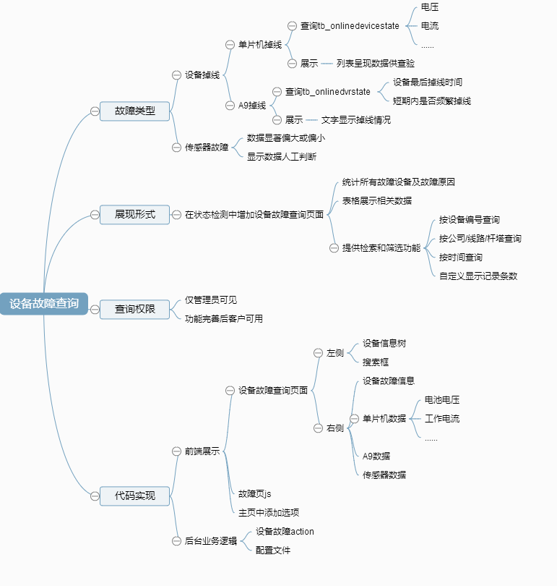

设备掉线故障，可能表现为云台掉线或单片机掉线，针对云台，后台通过查询tb_onlinedvrstate表中的数据，查出云台A9的最后掉线日期，计算出设备已经掉线的时间；也可以通过查询指定指定时间内的数据，可以反应出设备是否频繁掉线，将掉线的时间和频繁掉线信息显示到故障信息页面。针对单片机掉线，后台查询tb_onlinedevicestate表中的数据，以表格形式将电压电流等数据信息展示到页面中，让管理员自行能够根据数据的上传情况判断设备故障原因。

传感器故障，表现为数据值异常偏大或偏小，设定传感器数据的阈值范围，若数据库中有记录超出阈值就在故障页面中显示故障提醒。

电池故障，分析电池电压、电量和工作电流等数据判断电池是否发生故障。

# 4 代码实现

4.1 主页面中增加“设备故障查询”选项

在页面的“检测状态”列表中增加“设备故障查询”项， 在device-crx.js添加按钮点击函数openDeviceErrorModal，打开deviceErrorModal页面。

4.2 增加deviceErrorModal.jsp

用于展示故障设备信息以及故障相关的数据，左侧为设备树，供使用者选择需要查看的线路，另外左侧提供搜索框，以满足快速查看设备；右侧为信息展示选项卡，分为“设备故障信息”、“A9数据”、“单片机数据”、“传感器数据”选项卡。设备故障信息为设备基本信息和故障总览，直接给用户反应出现的所有故障，如单片机掉线、A9掉线；单片机数据中显示左侧选定或搜索的设备最近上传的100条数据，可以自定义显示条数，提供时间选择，查询指定时间内的数据，单片机数据字段很多，分类显示，如电池电压、电池充电电流、电池剩余电量、电池输出电流、太阳能板电压、上传数据信息。A9数据展示选定设备最新的100条记录，可设定时间查询和设定显示记录条数；传感器数据展示缩选定设备的最近100条传感器数据，可设定查询时间和显示条数。

4.3 增加deviceError.js

用于处理deviceErrorModal中的事件请求，对页面的点击事件，用ajax请求服务器端数据。

4.4 增加DeviceErrorAction

用于处理前端页面发送过来的请求，查询数据库，分析处理完成之后将相关数据和信息返回给前端。查看A9是否掉线，查询tb_onlinedevice 表中最后设备状态和时间，进行分析后返回掉线状态和掉线时间，也可以计算出已掉线时长显示到页面上。查看设别是否频繁掉线，根据设定的检索时间查询数据库，返回数据供前台查看。分析单片机状态时，查询出tb_onlinedevicestate 表中最近100条数据供前端查看。在显示数据时根据前端指定的显示条数和时间进行查询。

4.5 添加struts配置信息

DeviceErrorAction的配置文件deviceError-struts.xml，导入struts.xml；

Action用Spring容器管理，所以还要在spring-action.xml中写入DeviceErrorAction相应配置。

# 5 用户操作

5.1 用户直接登录后台管理系统，点击右侧导航中的“状态监测”，点击“设备故障查询”，页面弹出设备故障信息模块。

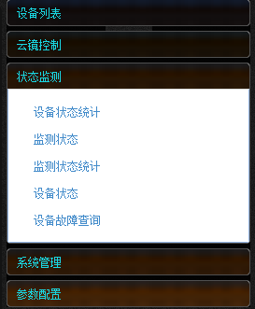

5.2 点击对话框左侧设备列表中选定需要查看的设备，或者在搜索框中输入设备编号直接检索，在右侧显示出设备故障信息，在右侧选项卡中可以查询选定设备的dvr在线数据和device状态数据等供用户判断故障原因。